- 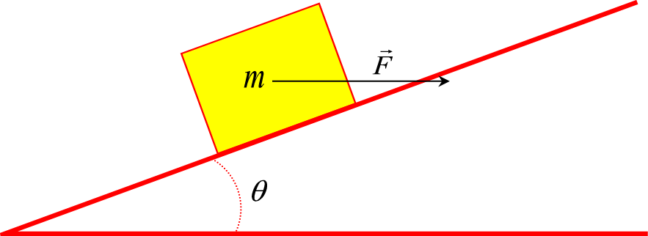El cos de la figura té una massa de 4 kg i l’angle θ del pla inclinat és de 20º.

  - Dibuixeu un diagrama de les forces que hi actuen.
  - El valor de la força que s’ha d’aplicar externament per tal que el cos es mogui cap a la part superior del pla inclinat amb velocitat constant si el fregament es considera negligible.
  - Si el coeficient de fregament entre el cos i el pla val 0,27, com canvia l’apartat anterior?
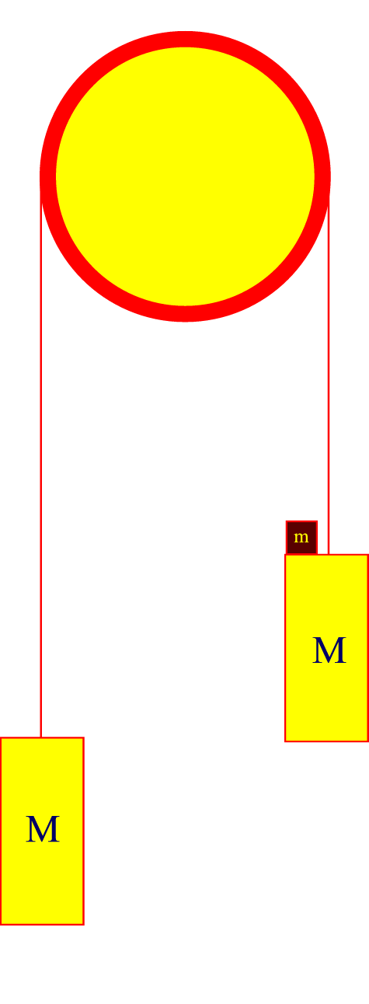
- Tenim dues masses iguals, de 5 kg, penjades dels extrems d’una corda que passa per una politja. Les masses de la corda i de la politja es poden considerar negligibles. Si inicialment les dues masses es troben en repòs:

  - Considereu una de les dues masses M. Feu un esquema de les forces que actuen sobre M i indiqueu sobre quin cos estarien aplicades les forces de reacció corresponents.
  - Sobre la massa penjada a la dreta cau un tros de plastilina de massa m = 500 g que es queda enganxat. Quina serà l’acceleració de les masses en el moviment posterior a la caiguda de la plastilina?
  - Quins són els valors de la tensió de la corda abans i després de la caiguda de la plastilina?

- Una persona és a dins d’un ascensor al damunt d’una bàscula calibrada en newtons.

  - Si l’ascensor puja amb una acceleració de 3,1 m/s² i la bàscula assenyala 774 N, quina és la massa de la persona?
  - A quina situació la bàscula indica 522 N?
  - A quina situació la bàscula indica exactament el pes de la persona?
  - A quina situació indica 0?

- 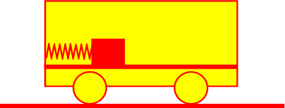A la situació indicada a la figura, tenim un cos de massa 250 g enganxat a una molla, que va solidària amb un vagó de tren. Si la molla té una constant elàstica de 15 N/m, i no hi ha fregament entre el cos i la superfície del vagó, determina l’allargament que experimenta a les situacions següents:

  - El vagó es mou cap a l’esquerra amb acceleració constant d’1,6 m/s2.
  - El vagó es mou cap a la dreta amb acceleració constant de 2,8 m/s2.
  - El vagó està en repòs.

- El muntatge d’una atracció de fira consisteix en una anella horitzontal de 3 m de radi, de la qual pengen cordes de 4 m de longitud, i massa negligible. A l’extrem de cada corda hi ha una cadireta de 2 kg de massa. L’anella gira a velocitat angular constant, al voltant d’un eix vertical que passa pel seu centre.
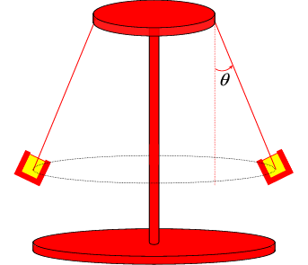
  - Calculeu la velocitat angular de l’anella quan la corda d’una cadireta buida forma un angle de 37º amb la vertical.
  - Determina la tensió de la corda a aquestes condicions.
  - Si la tensió màxima que poden suportar les cordes sense trencar-se és de 796 N i l’atracció gira a la velocitat adequada, perquè la corda continuï formant un angle de 37º amb la vertical, quin és el pes màxim que pot tenir un usuari de l’atracció sense que es trenqui la corda?
  - A quina massa correspon aquest pes màxim.

